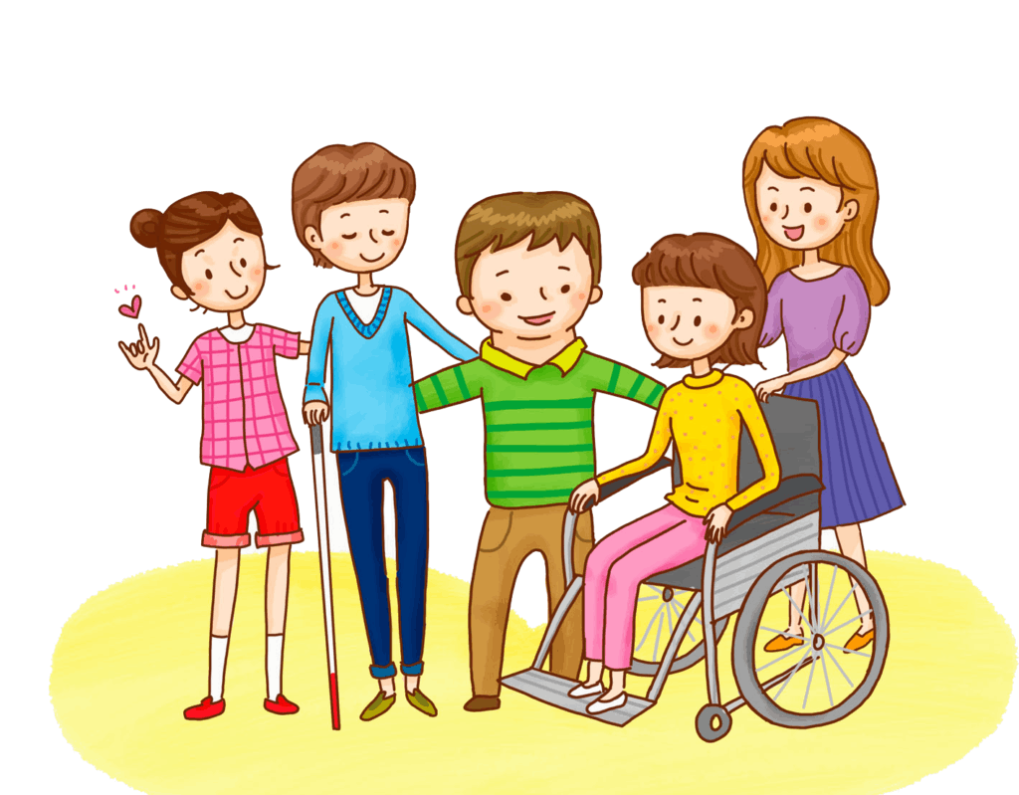
Проблема ранней комплексной помощи детям с ограниченными возможностями здоровья (ОВЗ) и их социальной адаптации в обществе является в настоящее время чрезвычайно актуальной в области образования и здравоохранения. Ранняя комплексная помощь детям с ОВЗ – это совокупность системы социальной поддержки, охраны здоровья и специального образования.
«Очень важно развитие ранней помощи “особенным” детям. Чем раньше такой ребенок получает помощь, тем больше шансов, что он будет ходить в обычный детский сад, обучаться в обычной школе. В идеале коррекционная помощь должна начинаться практически сразу после рождения, как только могут быть выявлены соответствующие проблемы. И здесь в разной мере, последовательно изменяя процентное соотношение, обязательно должны присутствовать три услуги: медицинская, образовательная и социальная. Чрезвычайно важно не утратить особые принципы деятельности коррекционной педагогики, в том числе для самых маленьких». (Л.И.Швецова).
Признаки неблагополучия в развития ребенка:
У детей с ограниченными возможностями здоровья могут быть нарушены различные «линии развития» – познавательное, социальное, речевое и физическое развитие. Это крайне неоднородная группа детей. При этом могут отмечаться многовариантные разноуровневые специфические сочетания нарушений различных функциональных систем.
Очень важно следить за темпом психомоторного развития ребенка. Для своевременного обнаружения отставания в развитии следует сравнивать достижения малыша с возрастными нормативами.
Психомоторное развитие детей, которые родились с проблемами здоровья, может не соответствовать указанным в календаре показателям. Не следует очень сильно паниковать.
Выявленные проблемы в развитии часто могут быть устранены с помощью своевременного создания специальных развивающих условий среды, применения особых методов и приемов воспитания. Важно вовремя обратиться за помощью к педиатру, неврологу, врачу лечебной физкультуры, а также специальному педагогу.
При наблюдении за темпом общего развития ребенка необходимо помнить, что своевременное появление тех или иных возрастных достижений развития зависит от целого ряда факторов:
• общего состояния здоровья малыша;
• полноценного систематического эмоционального общения взрослого с ребенком;
• наличия развивающих условий предметно-пространственной среды;
• соответствия режима дня и педагогической нагрузки возрасту, и индивидуальным особенностям здоровья и психики ребенка;
• продуманной организации детской активности в период бодрствования.
Родителям очень полезно вести «Дневник развития» ребенка, в котором можно делать записи и пометки о его успехах, достижениях, а также проблемах малыша.
Не все дети имеют одинаковые темпы психомоторного развития. На каждом возрастном этапе одни линии развития формируются быстрее, а достижения в других могут запаздывать. Небольшое отставание в развитии определенных умений по сравнению с нормативами развития ребенка часто может не являться симптомом заболевания или отклонения. Однако необходимо зафиксировать этот факт и уделить особое внимание активному применению средств педагогического воздействия для активизации темпа психического развития.
При отсутствии положительной динамики в общем развитии ребенка в течение месяца показано обследование ребенка у специалистов: педиатра, невролога и специального педагога. С их помощью обнаруживается причина отставания, определяются пути восстановления здоровья и темпа психомоторного развития. Специальный педагог (психолог) в процессе психолого-педагогической диагностики определит структуру и степень выраженности нарушений развития у ребенка (по основным «линиям развития»). Он выявит уровень актуального развития, его соответствие паспортному возрасту ребенка, а также потенциальные возможности развития. Специалисты дадут родителям советы по преодолению не только возникших психолого-педагогических, но и медицинских проблем (назначат и проведут курс массажа, лечебной физкультуры, медикаментозное лечение и т. д.).
Если у ребенка выявляются проблемы в состоянии здоровья и развитии, у родителей возникает множество вопросов, на которые они зачастую не могут самостоятельно найти ответ – чем, как и где заниматься, учить, воспитывать? Родители таких детей могут обратиться за помощью и поддержкой к психологу.
Психолог:
• поможет изучить особенности эмоционального развития малыша;
• проконсультирует родителей по вопросам развития, воспитания и обучения малыша в семье;
• посоветует наиболее адекватные способы общения с ребенком, исходя из его возрастных и психофизиологических особенностей;
• окажет психологическую поддержку родителям, поможет им найти выход из трудной жизненной ситуации, подобрать наиболее оптимальные способы эмоционально-развивающего общения.
Специальные педагоги, логопеды, психологи являются квалифицированными специалистами системы образования, здравоохранения и социальной защиты. Эти специалисты обязательно окажут родителям необходимую помощь и поддержку в вопросах воспитания и обучения ребенка.
Многим родителям кажется, что их ребенок слишком мал и консультации этих специалистов ему не нужны. Они ошибаются! Младенческий и ранний возраст ребенка не является препятствием для получения квалифицированной помощи этих специалистов и откладывания сроков начала обучения и воспитания на более позднее время. Наоборот, первые годы жизни являются самыми благоприятными для развития познавательного и речевого потенциала малыша. Именно на начальном этапе развития необходимо предоставить ребенку возможность получить самую лучшую современную психолого-педагогическую помощь. Индивидуально подобранная система обучения и воспитания позволит предупредить появление значительных отклонений в психоречевом развитии ребенка.
